**Cómo diferenciar entre plano, escena, secuencia y toma**

Del mismo modo que ocurre con cualquier lenguaje, el audiovisual comenzó como algo básico y primitivo que progresivamente ha ido adquiriendo una gran variedad de matices. Lejos quedan aquellas viejas pero revolucionarias técnicas empleadas por [directores rusos](https://hipertextual.com/2015/04/montaje-ruso) como **Eisenstein** o **Dziga Vertov**. Ahora, el cine y sabe hablar, a veces incluso a un nivel no accesible a todos.

Existen conceptos vinculados al séptimo arte sin los que sería imposible entender el lenguaje audiovisual empleado. Por ello, el uso de un vocabulario especializado puede provocar confusión con respecto a algunos de los términos usados. Podríamos citar muchos, pero hay tres de ellos que, a pesar de ser diferentes, se emplean en contextos similares. Estamos hablando de la **diferencia entre plano, escena, secuencia y toma**.

Lo primero que debemos tener en cuenta es que los cuatro se refieren a **diferentes fracciones de tiempo**. Así, será la unión de éstos la que dará lugar al producto final que definimos como largometraje, ya que una escena no podría existir si ésta no estuviese compuesta por diferentes planos (con la excepción del fijo o secuencia). Veamos entonces qué tipo de significado posee cada uno.

## Plano

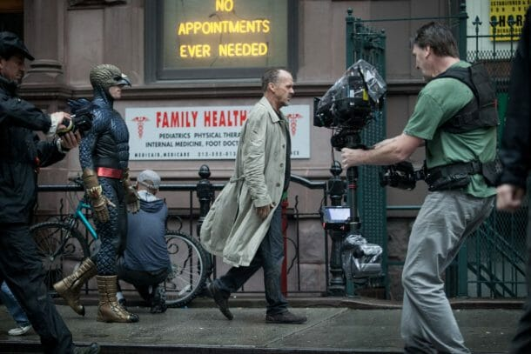

El plano es **el fragmento más pequeño** del lenguaje audiovisual. Se trata de la acción grabada desde un punto de vista concreto y con un encuadre específico. La sucesión de éstos y la forma de mostrarse será algo que influirá directamente en **el ritmo** de la película. Por ello, en momentos dramáticos y de reflexión suelen usar primeros planos de gran duración, mientras que en puntos de acción es habitual ver una sucesión muy acelerada de éstos, lo cual es empleado para transmitir todo el frenesí que acompaña a ese instante.

No obstante, el “plano” tiene diferente significado dependiendo de a quién preguntemos. Mientras que un director de fotografía puede asociarlo con el encuadre (el espacio), un montador se refiere a la acción transcurrida entre dos cortes durante el montaje (al tiempo).

Por otro lado también existe **el plano secuencia**, algo que hemos podido ver en numerosos productos audiovisuales, como **True Detective** (episodio cuarto de la primera temporada) o **Birdman**. Aquí la escena no está contada uniendo pequeños fragmentos de planos, sino que el director decide por acompañar al personaje durante toda la acción sin (aparentemente) parar de grabar.

## Escena

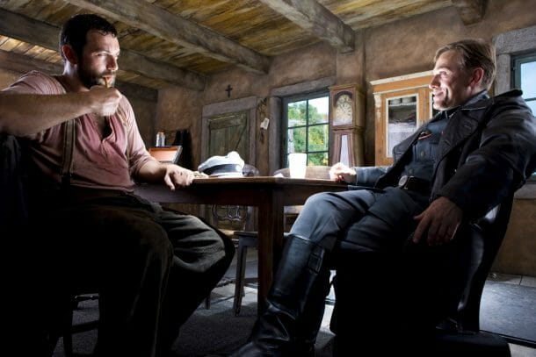

Es una unidad de acción, **delimitada por el espacio y el tiempo**. Así, cuando cambien de lugar o se produzca una alteración en el tiempo (un flashback o flashforward), el lenguaje audiovisual nos estará indicando un diferente punto narrativo y, por tanto, el cambio de escena. Un ejemplo puede ser la escena inicial de **Malditos Bastardos**, la cual empieza con la llegada de Hans Landa y termina con Shosanna Dreyfus huyendo.

## Secuencia

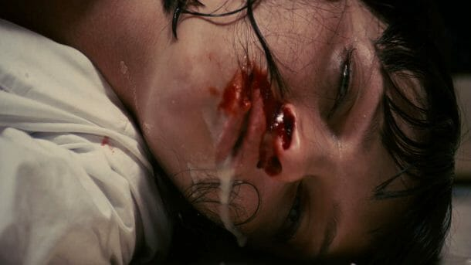

Si lo aplicamos a la literatura sería equiparable al **capítulo de un libro**. Es la división de una historia que posee un sentido completo. Es decir, que una misma idea está vinculada o conectada por diferentes escenas. Al contrario que ocurre con la escena, la secuencia sí que suele tener sentido como unidad independiente y está dotada de un principio con un final.

Volviendo a otro ejemplo de Tarantino, hay un momento de **Pulp Fiction** en el que Mia Wallace inhala una sobredosis de cocaína. Pues bien, la secuencia comprende desde que está en su casa hasta que es transportada en coche y finalmente recibe un chute de adrenalina. Todo ello está compuesto por diferentes planos y secuencias que dan lugar a una escena completa.